**LAPORAN PRAKTIKUM**

**PEMROGRAMAN BERORIENTASI OBJEK**

**Final Project**

**ALICE**



Disusun oleh

Nama : Muhammad Taqiy Sulthon A.P

NIM/Golongan : E31191826/E

Kelompok :

Asisten : Intan Permatasari

Dosen Pengampu : Didit Rahmat Hartadi.S,Kom,MT

Jember ,06- 06- 2020

Disetujui

**Laboratorium Rekayasa Perangkat Lunak**

**Jurusan Teknologi Informasi**

**Politeknik Negeri Jember**

**2020**

**BAB I**

**PENDAHULUAN**

* 1. **Latar Belakang**

Alice adalah alat pengajaran open source yang dirancang untuk menjadi paparan pertama siswa untuk pemrograman berorientasi obyek. Hal ini memungkinkan siswa untuk belajar konsep pemrograman mendasar dalam rangka menciptakan film animasi dan permainan video sederhana. Di Alice, 3-D objek (misalnya, manusia, hewan, dan kendaraan) merupakan populasi di dunia maya dan siswa membuat program untuk menghidupkan objek tersebut.

Dalam antarmuka interaktif Alice, siswa hanya melakukan drag dan drop grafis untuk membuat sebuah program, dimana kode program sesuai dengan standar dalam bahasa pemrograman berorientasi obyek, seperti Java, C++, dan C#. Alice memungkinkan siswa untuk segera melihat bagaimana program animasi mereka berjalan, memungkinkan mereka untuk dengan mudah memahami hubungan antara kode program dan perilaku objek dalam animasi mereka. Dengan memanipulasi benda-benda di dunia maya, siswa memperoleh pengalaman dengan semua konstruksi pemrograman yang biasanya diajarkan dalam pelajaran pengantar bahasa pemrograman.

* 1. **Tujuan**

1. Mengetahui secara menyeluruh bagian yang dimiliki oleh aplikasi Alice.
2. Mengetahui contoh pembuatan animasi dengan memanfaatkan objek yang ada di Alice.
   1. **Manfaat**
3. Dapat mengetahui secara menyeluruh bagian yang ada di Alice.
4. Dapat mengetahui cara pembuatan animasi Alice.

**BAB II**

**TEORI**

Secara umum, Alice adalah sebuah lingkungan pemrograman inovatif 3D yang membuatnya mudah untuk membuat animasi untuk bercerita, memainkan permainan interaktif, atau video untuk berbagi di web. Alice adalah alat pengajaran bebas tersedia dirancang untuk menjadi paparan pertama siswa untuk pemrograman berorientasi obyek. Hal ini memungkinkan siswa untuk belajar konsep dasar pemrograman dalam rangka menciptakan film animasi dan video game sederhana. Di Alice, objek 3D (misalnya, manusia, hewan, dan kendaraan) mengisi dunia maya dan mahasiswa membuat program untuk menghidupkan objek.

Alice juga dapat diartikan sebagai pemrograman berbasis objek bahasa pemrograman pendidikan freeware dengan lingkungan pengembangan terintegrasi (IDE). Alice menggunakan drag dan lingkungan penurunan untuk membuat animasi komputer menggunakan model 3D. Perangkat lunak ini dikembangkan pertama di University of Virginia, maka Carnegie Mellon (dari tahun 1997), oleh kelompok penelitian yang dipimpin oleh almarhum Randy Pausch. Alice dikembangkan untuk mengatasi tiga masalah inti dalam program pendidikan:

Kebanyakan bahasa pemrograman yang dirancang untuk dapat digunakan untuk "kode produksi" dan dengan demikian memperkenalkan kompleksitas tambahan. Alice dirancang semata-mata untuk mengajarkan teori pemrograman tanpa semantik kompleks bahasa produksi seperti C + +. Pengguna dapat menempatkan objek dari galeri Alice ke dalam dunia virtual yang mereka bayangkan, dan kemudian mereka dapat memprogram dengan menyeret dan menjatuhkan ubin yang mewakili struktur logis. Selain itu, pengguna dapat memanipulasi kamera Alice dan pencahayaan untuk membuat perangkat tambahan lebih lanjut. Alice dapat digunakan untuk antarmuka pengguna 3D. Alice siam dengan IDE. Tidak ada sintaks untuk mengingat. Namun, mendukung pemrograman berbasis objek penuh, event driven model pemrograman. Alice dirancang untuk menarik sub-populasi tertentu biasanya tidak terkena pemrograman komputer, seperti mahasiswa perempuan usia sekolah menengah, dengan mendorong mendongeng, tidak seperti kebanyakan bahasa pemrograman lain yang dirancang untuk perhitungan. Alice juga digunakan di banyak perguruan tinggi dan universitas di Pengantar program Programming.

Dalam studi terkontrol di Ithaca College dan Universitas Saint Joseph melihat siswa yang tidak memiliki pengalaman pemrograman sebelumnya mengambil kursus ilmu komputer pertama mereka, nilai rata-rata meningkat dari C ke B, dan retensi meningkat dari 47% menjadi 88%. . Sebuah varian dari Alice 2.0 disebut Mendongeng Alice diciptakan oleh Caitlin Kelleher untuk disertasi PhD-nya Ini mencakup tiga perbedaan utama. Animasi tingkat tinggi yang memungkinkan pengguna untuk program interaksi sosial antara karakter. Sebuah tutorial berbasis cerita yang memperkenalkan pengguna untuk pemrograman melalui pembangunan sebuah cerita. Sebuah galeri karakter 3D dan pemandangan dengan animasi yang dirancang untuk memicu ide cerita.

**BAB III**

**Hasil dan Pembahasan**

**Project Membuat Animasi**

1. Tampilan Animasi yang saya buat. Seperti gambar berikut :

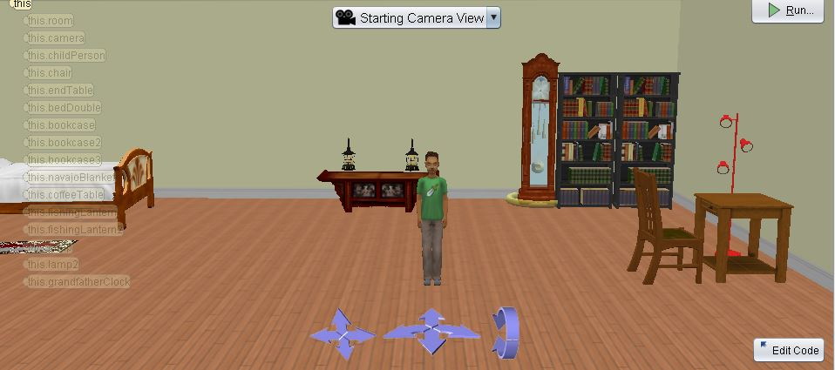

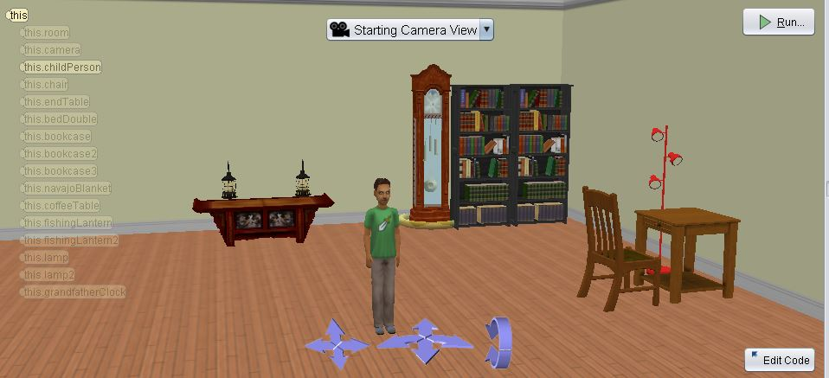

1. Properti yang saya gunakan dalam menyusun Animasi

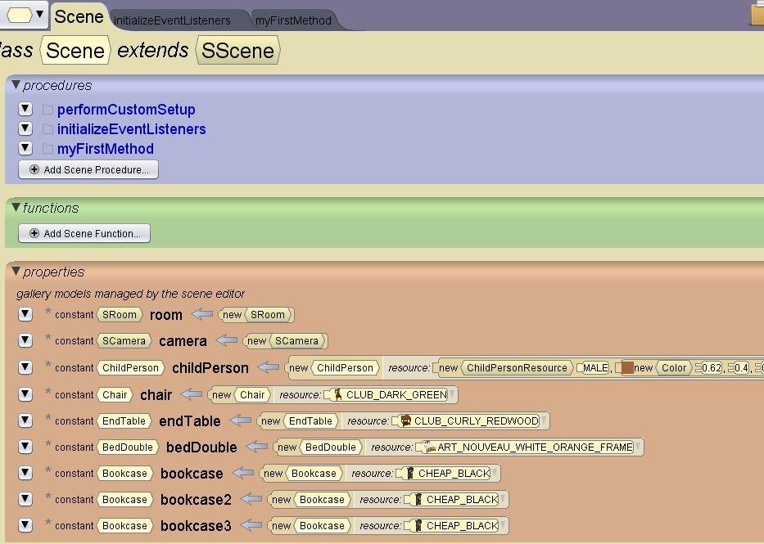

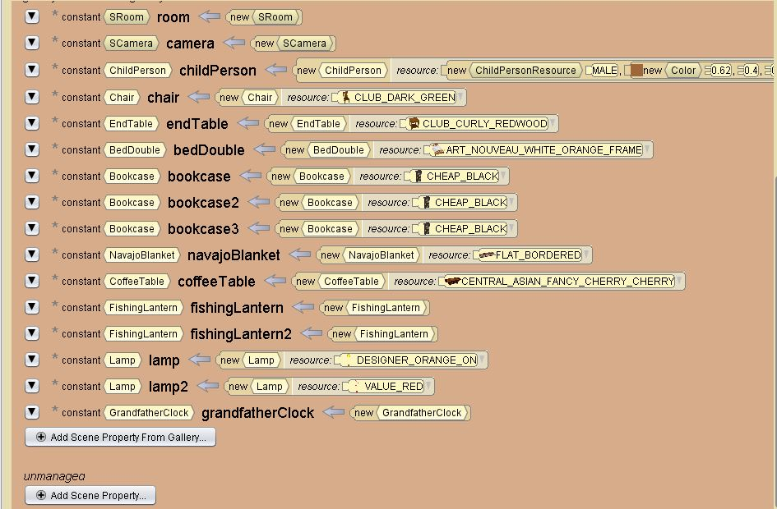

1. Kode pemrograman myFirstMethod yang saya buat sebagai berikut.

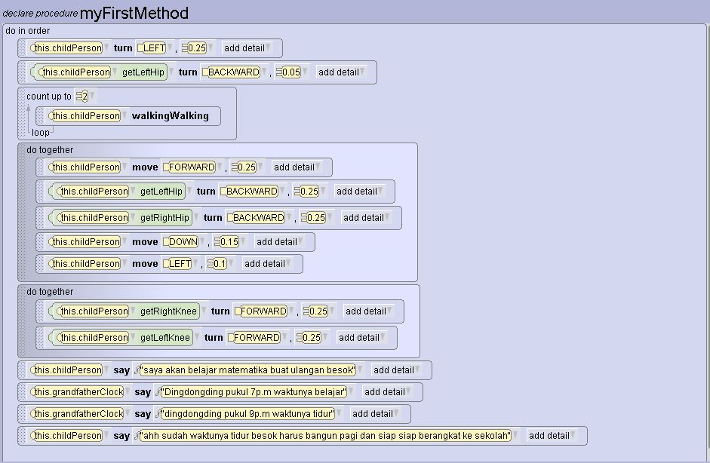

1. Beberapa Kode Pemrograman Class di Animasi yang saya buat, sebagai berikut :
2. Class Jalan-Jalan

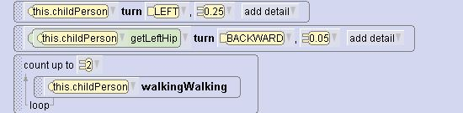

1. Class Duduk

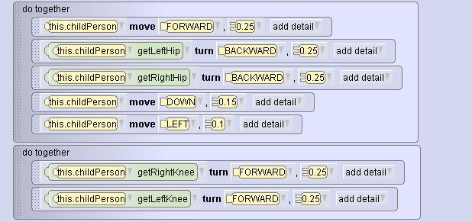

1. Class Berbicara

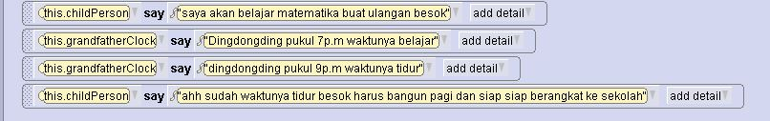

1. Penjelasan Animasi :

Seorang anak laki-laki sedang mengerjakan tugas sekolah pada malam hari.

# **BAB IV**

# **KESIMPULAN**

Pembelajaran dengan metode learning based project menggunaan Alice dapat diterapkan pada pemrograman berbasis objek karena dalam Alice mengadopsi konsep dasar object oriented programming (OOP) yaitu pengkapsulan (encapsulation), pewarisan (inheritance) dan bentuk yang sama dengan behaviour yang berbeda (polymorphisme). Metode learning based project menggunaan Alice juga mempermudah pembelajaran karena berbasis animasi dengan sedikit kode pemrograman. Metode belajar berbasis proyek (project based learning) juga membuat lebih aktif, kreatif dan berhasil memecahkan masalah dengan algoritma yang baik dan benar.

**DAFTAR PUSTAKA**

Putri Ratna Sari. 2013*. Alice 3D World*.

<http://putir1092.blogspot.com/2013/07/alice-3d-world.html> (diakses 06 Juni 2020)

Barbara Ericson. 2005. *Georgia Institute of Technology*.

<https://www.cs.duke.edu/csed/alice/dukeFemmes/snowmanWorldHand.pdf> (diakses 06 Juni 2020)